Inventário das Peças de Cerâmica Produzidas em Viana do Alentejo

Nº. de Inventário: Aa11
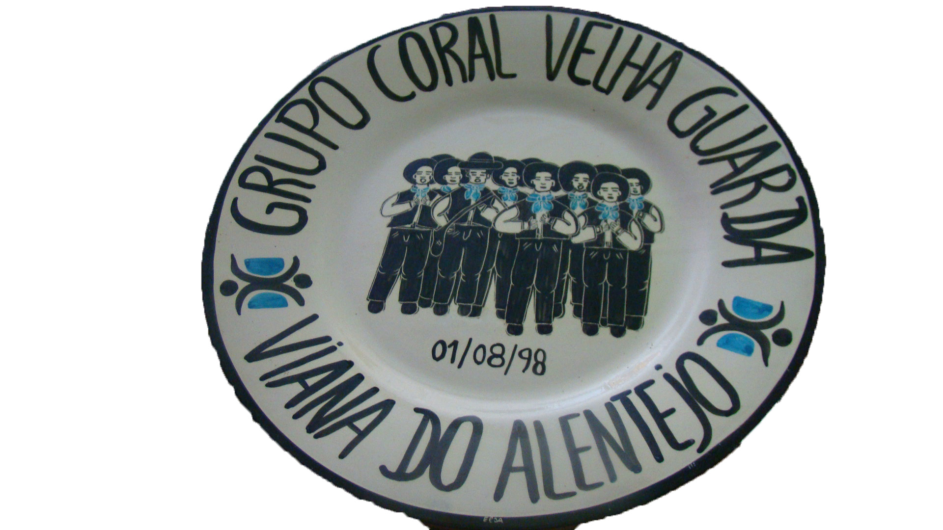
Propriedade: Câmara Municipal de Viana do Alentejo

Oficina/oleiro: Feliciano Agostinho

Data: 1998

Proveniência: Grupo Coral Velha Guarda de Viana do Alentejo

Estado de Conservação:

Bom X Razoável Mau

Designação atribuída pelos oleiros: Prato

Tipo de peça:

Decorativa X Utilitária Outra

Função da peça:

Utilização Original - decorativa

Utilização Atual - decorativa

Dimensões:

Largura: Altura: Diâmetro: 38 cm

Decoração da peça:

Motivos decorativos

Sim Não X

Pintura

Sim X Não

Cores Predominantes: Preto, bege e azul.

Descrição:

Ao centro da peça encontram-se representados um grupo de cantadores, com o seu traje tipicamente alentejano: calças e colete preto, com um lenço ao pescoço.

Observações:
______________________________________________________________________________________________________________________________________________

Preenchido por: Ana Candeias
Data: 3/8/2011

